2022年度“三公”经费支出决算公开

一、“三公”经费财政拨款支出决算总体情况说明
湛江市投资促进局2022年度“三公”经费财政拨款支出决算为5.96万元，完成全年预算17.2万元的34.7%，比上年决算数减少5.61万元，下降48.5%。其中：因公出国（境）费支出决算为0万元，完成预算0万元的--%（基数为0，不可比），比上年决算数增加0万元，增长--（基数为0，不可比）；公务用车购置及运行维护费支出决算为2.66万元，完成预算2.2万元的120.9%，比上年决算数减少0.01万元，下降0.2%；其中：公务用车购置支出决算为0万元，完成预算0万元的--%（基数为0，不可比），比上年决算数增加0万元，增长--（基数为0，不可比）；公务用车运行维护费支出决算为2.66万元，完成预算2.2万元的120.9%，比上年决算数减少0.01万元，下降0.2%；公务接待费支出决算为3.3万元，完成预算15万元的22%，比上年决算数减少5.61万元，下降63%。
2022年度“三公”经费支出决算小于预算数的主要情况：认真贯彻落实中央八项规定精神和厉行节约的要求，从严控制“三公”经费开支，全年实际支出比预算有所节约。根据我局业务职能，迎来送往较多，公务用车运行费用较高。
2022年度“三公”经费支出决算小于上年决算数的主要情况：认真贯彻落实中央八项规定精神和厉行节约的要求，从严控制“三公”经费开支，全年实际支出比上年决算有所减少。
二、“三公”经费财政拨款支出决算具体情况说明
2022年度“三公”经费财政拨款支出决算中，因公出国（境）费0万元，占0%；公务用车购置及运行维护费支出2.66万元，占44.7%；公务接待费支出3.3万元，占55.3%。具体情况如下：
1.因公出国（境）费支出0万元。全年使用财政拨款安排出国（境）团组0个、累计0人次。
2.公务用车购置及运行维护费支出2.66万元，其中：公务用车购置支出为0万元，公务用车购置数0辆。公务用车运行维护费支出2.66万元，公务用车保有量为1辆，主要用于日常通信、开展招商引资、运送重要资料等工作。
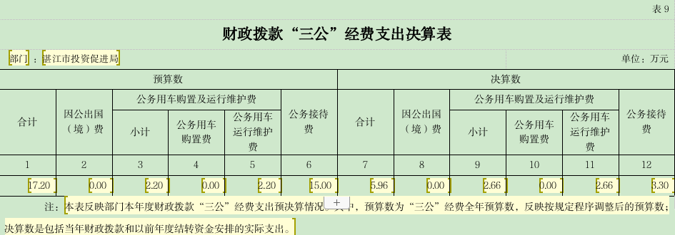
3.公务接待费支出3.3万元，主要用于开展招商引资必要的公务接待 ，共接待国外、境外来访团组0个，来访外宾0人次；发生国内接待36次，接待人数共373人。主要包括党政机关工作人员及来湛投资、洽谈考察的客商。

